Реферат на тему:

Автомат Калашникова

Автомат Калашникова є основним видом автоматичної стрілецької зброї. Створив його російський конструктор М.Т.Калашников. Автомат набув широкого визнання. Він простий за конструкцією і має високі бойові та експлуатаційні якості. На основі цього автомата створені й прийняті на озброєння армії ручний кулемет Калашникова (РКК) та інші зразки стрілецької зброї з ефективними бойовими властивостями.

ПРИЗНАЧЕННЯ, БОЙОВІ ВЛАСТИВОСТІ
ТА ЗАГАЛЬНА БУДОВА АВТОМАТА
Автомат Калашникова калібру 5,45 мм або 7,62 мм є індивідуальною зброєю і призначений для знищення живої сили й ураження вогневих засобів противника. Для ураження противника у рукопашному бою до автомата прикріплюється штик-ніж. З автомата ведеться автоматичний або одиничний вогонь. Автоматичний вогонь е основним: він ведеться короткими (до 5 пострілів) і довгими (до 10 пострілів) чергами або безперервно.
Бойові властивості автомата характеризуються даними, наведеними в таблиці

8.АВТОМАТ КАЛАШНИКОВА
Таблиця
Характеристики | АКМ | АК-74
Калібр ствола, мм | 7,62 | 5,45
Прицільна дальність стрільби, м | 1000 | 1000
Найдієвіший вогонь, м | 400 | 500
Дальність прямого пострілу, м:
по нерухомій цілі | 350 | 440
по рухомій цілі | 525 | 625
Темп стрільби, пострілів/хв | до 600 | до 600
Бойова швидкострільність пострілів/хв:
Одиничними | 40 | 40
Чергами | 100 | 100
Вага із зарядженим магазином, кг | 3,6 | 3,6
Вага штика-ножа, г | 450 | 490
Місткість магазина, патронів | 30 | 30
Гранична дальність польоту кулі, м | 3000 | 3150
Убивча дальність кулі, м | 1500 | 1350
Початкова швидкість кулі, м/с | 715 | 900
Вага патрона, г | 16,2 | 10,2
Автомат складається з таких десяти основних частин (мал. 64): ствол із ствольною коробкою, прицільним пристроєм і пістолетною рукояткою; кришка ствольної коробки; затворна рама з газовим поршнем; затвор; по» воротний механізм; газова трубка зі ствольною накладкою; ударно-спусковий механізм; цівка; магазин; компенсатор (в АКМ) або дуловий гальмо-компенсатор (в АК-74). У комплект автомата входять: штик-ніж, приладдя, ремінь, шомпол і сумка для магазинів.
Автоматична дія автомата базується на використанні порохових газів, що відводяться від каналу ствола до газового поршня затворної рами.

ПРИЗНАЧЕННЯ, БУДОВА ЧАСТИН
І МЕХАНІЗМІВ АВТОМАТА
Ствол (мал. ) служить для спрямування польоту кулі. Всередині ствол має канал з чотирма нарізами, які йдуть зліва вгору направо. Нарізи необхідні для надання
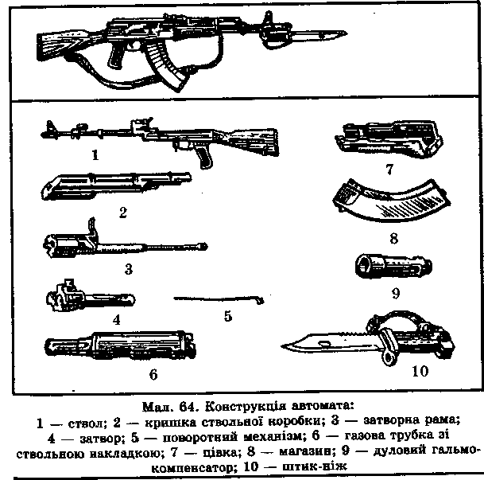
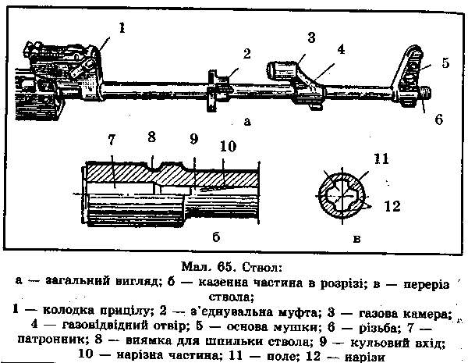
кулі обертового руху. Проміжки між нарізами називаються полями. Відстань між двома протилежними полями (по діаметру) називається калібром каналу ствола; в автоматів він дорівнює 5,45 мм і 7,62 мм. У казенній частині канал гладенький і зроблений за формою гільзи; ця частина каналу містить патрон і називається патронником.
Ствольна коробка (мал. 66) з'єднує частини і механізми автомата, забезпечує закривання каналу ствола затвором і запирання затвора. У ствольній коробці розташований ударно-спусковий механізм. Зверху коробка закривається кришкою.

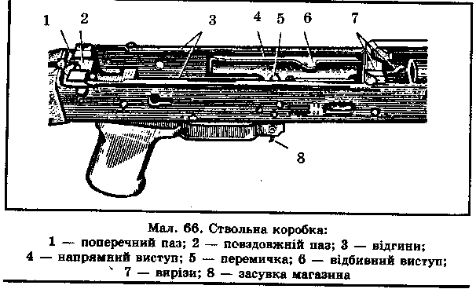
Прицільний пристрій (мал. ) необхідний для наведення автомата при стрільбі по цілях на різні відстані. Мушка загвинчена в полозок, який кріпиться в основі мушки.
Кришка ствольної коробки (мал. ) потрібна для запобігання забрудненню частин і механізмів, розміщених у ствольній коробці. З правого боку вона має ступінчастий виріз для проходження відстріляних гільз назовні і для руху рукоятки затворної рами, а позаду — отвір для виступу напрямного стержня поворотного механізму. Кришка утримується на ствольній коробці за допомогою напівкруглого вирізу на колодці прицілу, поперечного паза ствольної коробки і виступу напрямного стержня поворотного механізму.
Приклад і пістолетна рукоятка забезпечують зручність дії автомата при стрільбі. Приклад має антабку для ременя, гніздо для пенала з приладдям і затильник з
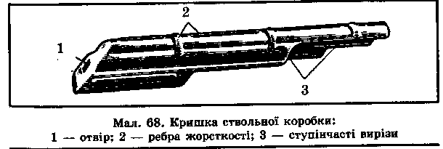
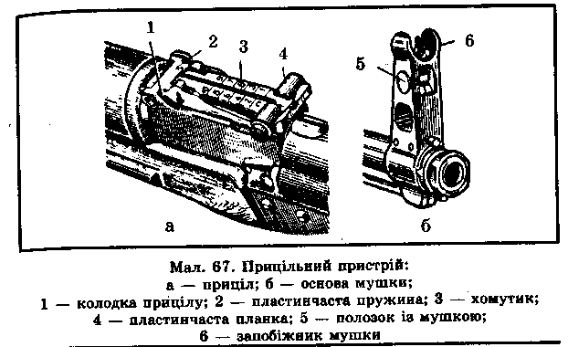
кришкою над гніздом. У гнізді приклада закріплено пружину для виштовхування пенала.
Затворна рама з газовим поршнем (мал. ) служить для приведення в дію затвора та ударно-спускового механізму.
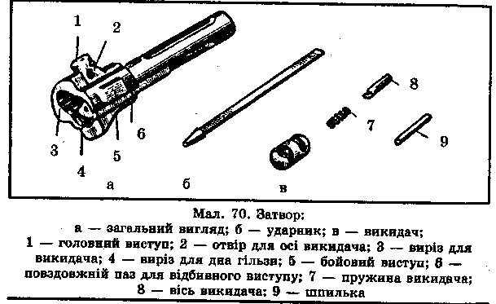
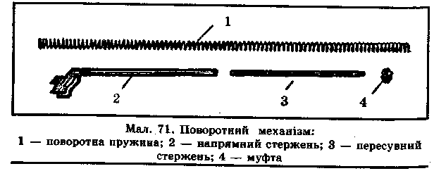
Затвор (мал. ) служить для досилання патрона у патронник, закривання каналу ствола, розбивання капсуля і викидання з патронника гільзи патрона.
Поворотний механізм (мал. ) необхідний для повернення затворної рами із затвором в попереднє положення.
Газова трубка із ствольною накладкою (мал. ) призначена для спрямування газового поршня і для захисту рук від опіків при стрільбі.
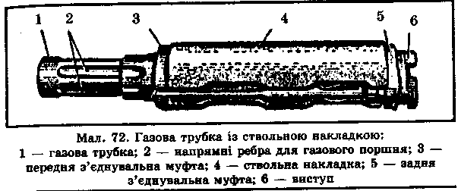
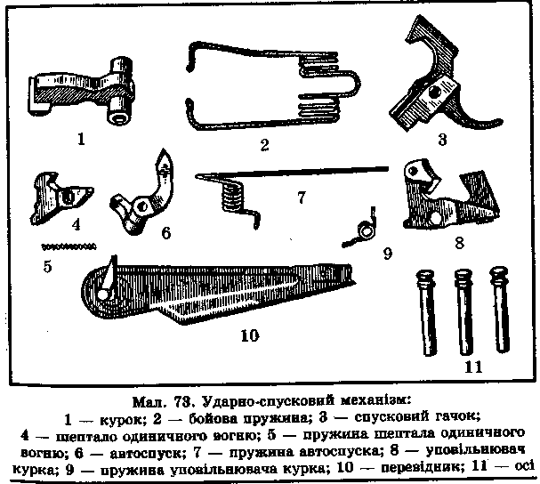
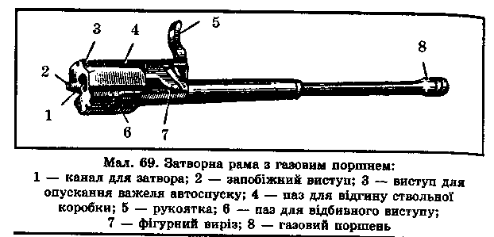
Ударно-спусковий механізм (мал. ) призначений для спуску курка з бойового зводу або із зводу автоспуску, нанесення удару по ударнику, забезпечення ведення автоматичного чи одиничного вогню, припинення
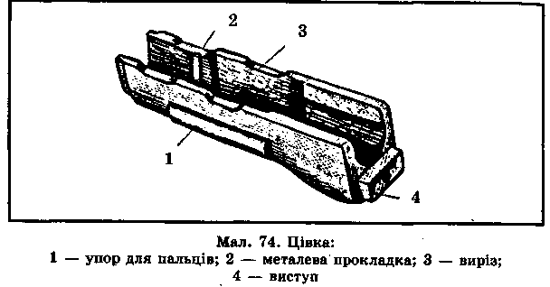
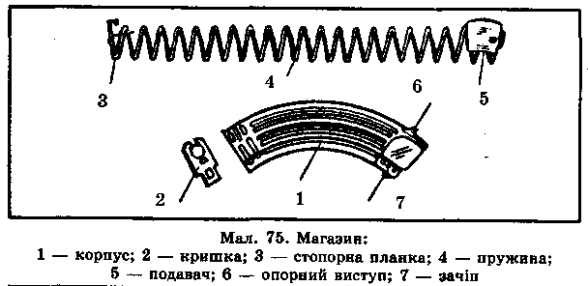
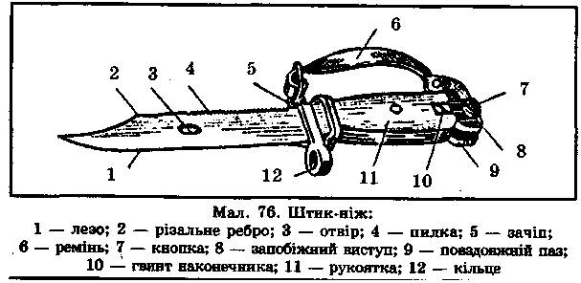
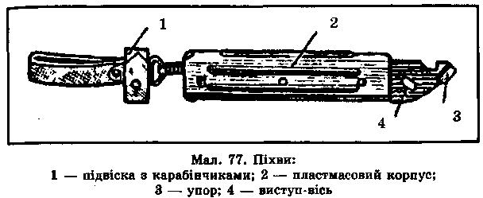
стрільби, для запобігання пострілів при незапертому затворі і для постановки автомата на запобіжник.
Цівка служить для зручності дії з автоматом і захисту рук від опіків.
Магазин призначений для розміщення патронів і подачі їх у ствольну коробку.
Штик-ніж прикріплюється до автомата перед атакою і призначений для ураження противника в рукопашному бою, а також використовується як ніж, пилка (для розпилювання металу) і ножиці (для різання дроту).
Піхви складаються з підвіски з карабінчи-ками, пластмасового корпусу, упору, виступу-осі.

РОЗБИРАННЯ І СКЛАДАННЯ АВТОМАТА
Розбирання автомата може бути повним і неповним. Повне розбирання автомата здійснюється для чищення його при значному забрудненні, після перебування його під дощем, у піску чи снігу, при переході на інше мастило і для ремонту. У всіх інших випадках виконується неповне розбирання.
Розбирається і складається автомат на столі або на чистій підстилці. Частини і механізми складають у порядку розбирання. Поводитися з ними слід обережно, не класти одну частину на іншу, не прикладати зайвих зусиль, не робити різких ударів.
Неповне розбирання автомата виконується так:
1. Відокремити магазин (мал. ). Утримуючи автомат за шийку приклада чи цівку, правою рукою охопити магазин, великим пальцем натиснути на засувку, подати нижню частину магазина вперед і відокремити його. Після цього перевірити, чи не залишився патрон у патроннику, для чого перевести перевідник донизу, відвести рукоятку затворної рами назад, оглянути патронник, відпустити рукоятку затворної рами і спустити курок з бойового зводу.

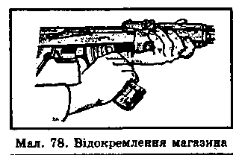
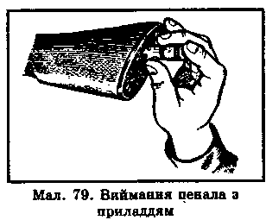
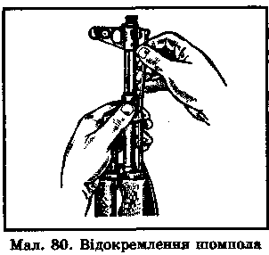
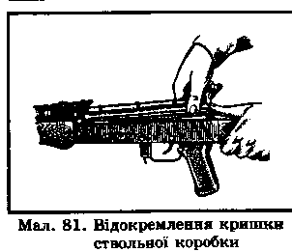
2. Вийняти пенал з приладдям (мал. ). Притиснути пальцем правої руки кришку гнізда приклада так, щоб пенал під дією пружини вийшов з гнізда; розкрити пенал і вийняти з нього протирку, йоржик, викрутку, вибивач і шпильку. Якщо автомат зі складаним прикладом, то пенал знаходиться в кишені сумки для магазинів.
3. Відокремити шомпол (мал. ). Відтягнути кінець шомпола так, щоб його головка вийшла з-під упора на основі мушки, і витягти шомпол догори.
4. Відокремити дуловий гальмо-компенсатор.
5. Відокремити кришку ствольної коробки (мал. ). Лівою рукою охопити шийку приклада, великим пальцем цієї ж руки натиснути на виступ напрямного стержня поворотного механізму; правою рукою підняти вгору задню частину кришки ствольної коробки і відокремити кришку.
6. Відокремити поворотний механізм (мал. ). Утримуючи автомат лівою рукою за шийку приклада, великим пальцем цієї ж руки натиснути на виступ напрямного стержня поворотного механізму до виходу його п'ятки з повздовжнього паза ствольної коробки, підняти задній кінець напрямного стержня і вийняти поворотний механізм з каналу затворної рами.
7. Відокремити затворну раму із затвором (мал. ). Продовжуючи утримувати автомат лівою рукою, правою відвести раму назад до упора, підняти її разом із затвором і відокремити від ствольної коробки.
8. Відокремити затвор від затворної рами (мал. ). Взяти затворну раму у ліву руку затвором догори, правою рукою відвести затвор назад, прокрутити його так, щоб' головний виступ затвора вийшов з фігурного вирізу затворної рами, і висунути затвор уперед.
9. Відокремити газову трубку зі сталевою накладкою (мал.). Утримуючи автомат лівою рукою, правою надіти пенал для приладдя прямокутним отвором на виступ замикача газової трубки, повернути замикач від себе до вертикального положення і зняти газову трубку газової камери.
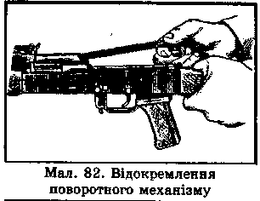
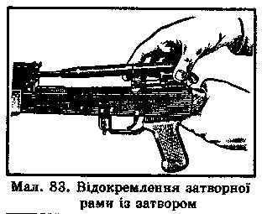
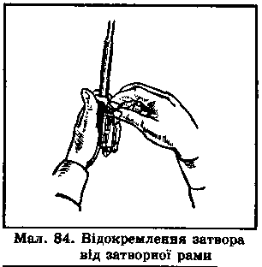
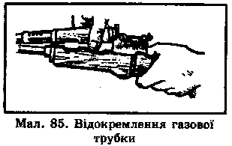
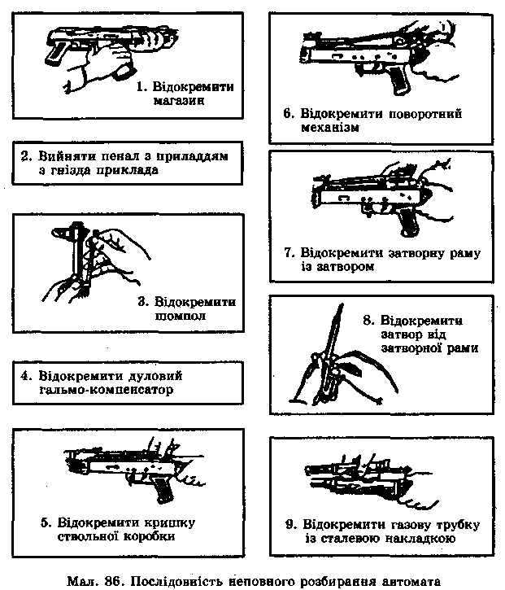
Послідовність неповного розбирання автомата повторіть за скороченою схемою (мал.).
Складання автомата здійснюється в зворотній послідовності. Під час складання необхідно звіряти номери частин і механізмів автомата.

